一、本人专业从事电子设计，电子产品复制，电子产品功能破解，设计，毕业论文设计，程序编写，扣扣：一六三四一八九二三八
电子产品功能猜测，加密解密更多相关资料请加扣扣：一六三四一八九二三八

数学奥林匹克模拟试卷（16）
一、选择题：
1、在△ABC中，∠C=90⁰，∠A的平分线AD交BC于D，则$\frac{\text{AB}−\text{AC}}{\text{CD}}$等于（ ）
（A）cosB（B）ctgB（C）sinB（D）tgB
2、若实数a、b满足$\frac{1}{a}−\frac{1}{b}−\frac{1}{a+b}=0$，则$\frac{a}{b}+\frac{b}{a}$等于（ ）
（A）$\sqrt{5}$（B）$−\sqrt{5}$（C）$±\sqrt{5}$（D）无法确定
3、有理数x、y满足$\sqrt{\frac{\text{21}}{4}−3\sqrt{4}}=x+\sqrt{y}$，则$x+y$的值为（ ）
（A）$\frac{3}{2}$（B）$−\frac{3}{2}$（C）3（D）无法确定
4、等腰三角形中，AB=AC，BC=4，△ABC的内切圆的半径为1，则AB的长为（ ）
（A）2（B）3（C）$2+\sqrt{3}$（D）$\frac{\text{10}}{3}$
5、如图，四边形ABCD内接于半圆O，AB为直径，AB=4，AD=DC=1，则BC的长为（ ）
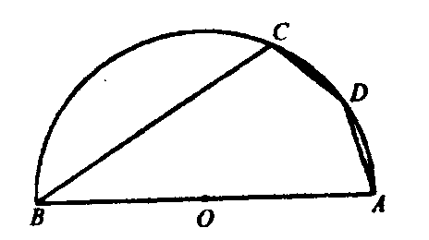
（A）$\frac{7}{2}$（B）$\sqrt{\text{15}}$（C）$2\sqrt{3}$（D）$\frac{7}{4}$
6、如果m、n为正实数，方程$x^{2}+\text{mx}+2n=0$和方程$x^{2}+2\text{nx}+m=0$都有实数根，那么m+n的最小值是（ ）
（A）3（B）4（C）5（D）6
二、填空题：
1、设ABCD是边长为1的正方形，点M在AB上，且AM：MB=1：2，N在AD上，AN：ND=2：1，作正方形ABCD的外接正方形A/B/C/D/，使四边分别过A、B、C、D，且A/D/∥MN，则正方形的面积A/B/C/D/为_____________。
2、设$a_{1},a_{2},⋯a_{k}$是k个互不相同的正整数，且$a_{1}+a_{2}+⋯a_{k}$，那么k的最大值是_____________。
3、设$\frac{x}{x^{2}+x+1}=a\left(a≠0\right)$，则$\frac{x^{2}}{x^{4}+x^{2}+1}$=_____________。
4、在△ABC中，a、b、c分别为∠A、∠B、∠C的对边，a=15，b=17，∠A为定值，若满足上述条件的三角形的∠C唯一存在，则tg∠C的值等于_____________。
三、解答题：
1、已知a、b满足$a^{3}−3a^{2}+5a=1$，$b^{3}−3b^{2}+5b=5$,试求$a+b$的值。
2、如图，直线$y=−\frac{\sqrt{3}}{3}+1$和x轴、y轴分别交于点A、点B，以线段AB为直角边在第一象限内作等腰直角三角形ABC，∠BAC=90⁰，如果在第二象限有一点$P\left(a,\frac{1}{2}\right)$，且△ABP的面积与△ABC的面积相等，求a的值。
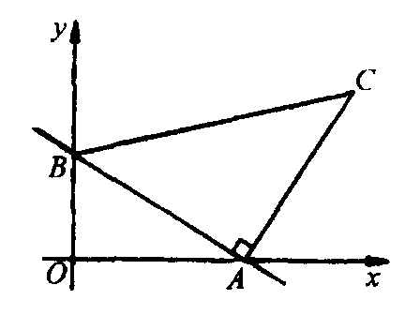

3、已知两同心圆的圆心为O，过小圆上一顶点M作小圆的弦MA和大圆的弦BMC，且是MA⊥BC，求证：AB²+BC²+CA²为定值。

